网上报名教程及常见问题解答

- 网上报名教程

- 进入燕山的大学里仁学院教务在线，从“2014级转专业入口”进入。（图1）
(http://stc.ysu.edu.cn/department/jiaowu/)

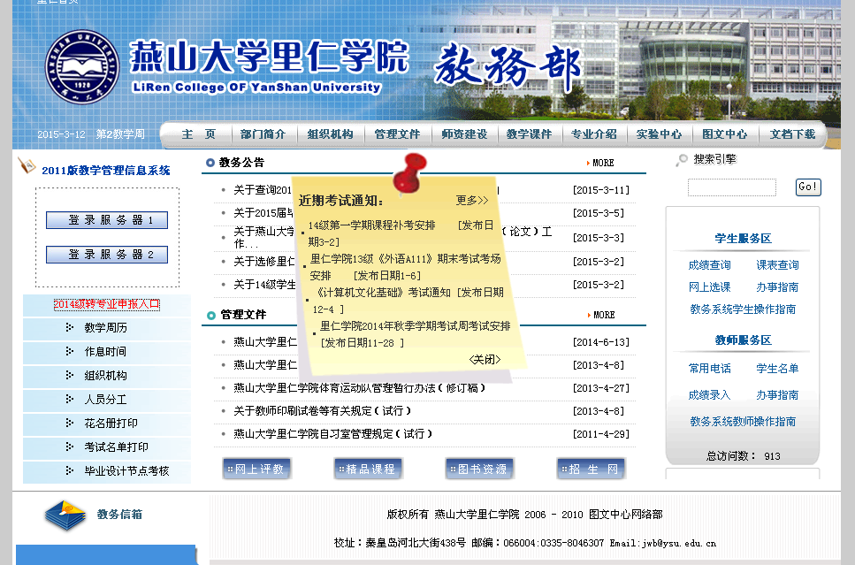

图1
- 输入学号、密码进入转专业申请系统。
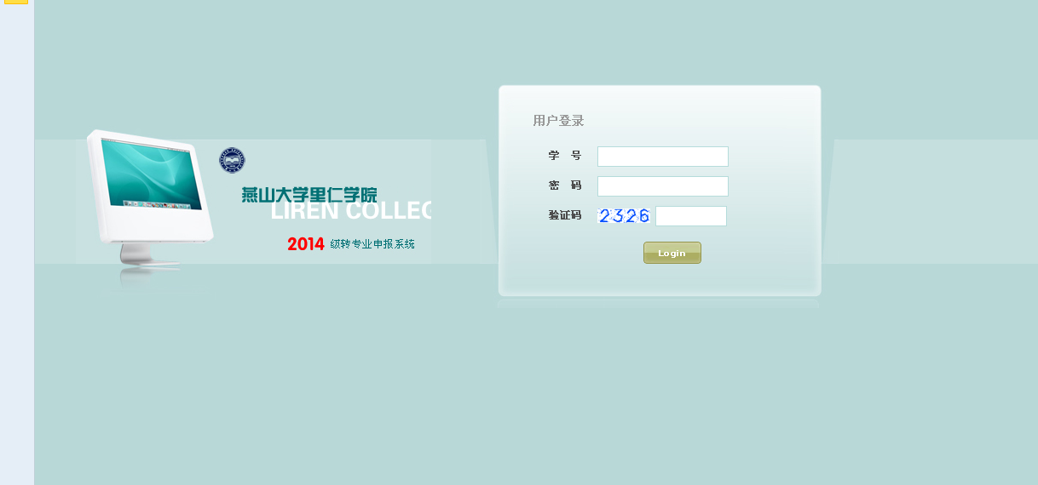

图2
- 常见问题汇总

问题1：“专业优先”是什么意思？
回答1：在处理转专业申请时，按申报的第一预选专业优先录取，既将第一志愿申报某专业同学的成绩加权平均分按照从高到底的顺序依次优先录取。当第一志愿人数录满后，如果未超过该专业限定接收人数，再将第二志愿中未被其他专业录取的同学的成绩加权平均分按照从高到低的顺序依次录取。

问题2：专业20%人数怎么确定？
回答2：可申报人数=专业人数×20%。如果可申报人数不为整数则将该数取整后加一。

问题3：如果专业排名前20%的同学中有放弃申请的，后面的同学是否可以递补？
回答3：不可以。专业可申报人数按照成绩加权平均分排序确定，20%以外同学不递补。

问题4：在报名截止后，已申报转专业的同学放弃申报，其后未被该专业录取同学是否可以递补？
回答4：不可以。

问题5：转新专业后未修必修课怎样补修？
回答5：按照里仁学院成绩管理规定，转后的课程要与转入专业的课程一致，即第一学期未学过的转入班级的课程，要在下年申请重考（跟着15级第一学期重考）。

